Требования к калибрам.
Калибр — средство контроля, которое воспроизводит геометрию проверяемого изделия по заданным предельным линейным или угловым размерам. С помощью калибров проверяют: размеры гладких цилиндрических, конусных, резьбовых и шлицевых деталей, глубины и высоты уступов, форму и расположение поверхностей и т. п.
По форме рабочих поверхностей калибры делятся:
  - Гладкие — поверхность гладкая, форма может быть цилиндрической, конической, сферической или плоской.
  - Конусные — разновидность гладких, но с конической формой.
  - Резьбовые — бывают цилиндрические или конические, используются для проверки нарезаемой резьбы (внешней или внутренней).
  - Шпоночные — контролируют форму и размер шпоночных пазов и шпонок.
  - Шлицевые — проверяют геометрию шлицевых соединений.

Поверочные калибры
Назначение: в отличие от универсальных измерительных приборов, таких как штангенциркули или микрометры, поверочные калибры не определяют фактические размеры детали, изделия. Основная задача — не измерять точное значение, а определить, находится ли контролируемый параметр в пределах допустимого диапазона отклонений ( поле допуска) , разрешенного требованиями КД .
Допуск – это разница между наибольшим и наименьшим предельными размерами детали, в пределах которых её размер считается годным. Другими словами, допуск определяет, насколько точно должна быть изготовлена деталь.
- Верхнее отклонение – разность между наибольшим предельным размером и номинальным размером.
- Нижнее отклонение – разность между наименьшим предельным размером и номинальным размером.
Поле допуска – это область, ограниченная верхним и нижним предельными отклонениями от номинального размера, в пределах которой должен находиться фактический размер детали. Оно определяет диапазон допустимых размеров и обеспечивает взаимозаменяемость деталей.

Некоторые виды поверочных калибров:
- Проходные и непроходные (предельные). Проходной калибр проверяет, может ли деталь «войти» в определённый размер: если деталь соответствует верхнему предельному размеру, она должна свободно проходить в калибр. Непроходной калибр проверяет другой предел допуска: деталь не должна войти в непроходной калибр, если её размер не превышает заданного предельного значения.
- Штриховые (призматические). Используются для контроля линейных размеров, например, ширины паза или толщины детали. Калибр может представлять собой пластину или набор пластин, где точно выдержан требуемый размер.
- Резьбовые. Применяются для контроля резьб (наружной или внутренней). Например:
  - Резьбовой калибр-пробка (для внутренней резьбы) — цилиндр с нарезанной резьбой, который должен легко «ввинчиваться» в проверяемое отверстие, если размер резьбы верный, и не ввинчиваться, если допуск нарушен.
  - Резьбовой калибр-кольцо (для внешней резьбы) — кольцо с нарезанной резьбой, внутрь которого вкручивается проверяемый винт или болт.
Сборочные калибры
Назначение: обеспечение взаимозаменяемости и сопрягаемости деталей при сборке. Калибры изготавливают индивидуально под конкретные размеры комплектующих, чтобы обеспечить быструю сверку параметров.
Некоторые виды сборочных калибров:
- Поэлементные — предназначены для контроля одного элемента узла.
- Комплексные — позволяют одновременно проверять несколько размеров, а также взаимное расположение элементов и их форму.
- Калибры расположения — позволяют проверить взаимное расположение отверстий, валов, пазов и других элементов конструкции относительно друг друга.

Принцип работы
Работа калибра основана на принципе сравнения контролируемого изделия с эталонными предельными размерами. Большинство калибров имеют две рабочие стороны: проходную и непроходную.
- Проходная сторона (обозначается как ПР) соответствует максимальному предельному размеру отверстия или минимальному предельному размеру вала.
- Непроходная сторона (маркировка НЕ) контролирует противоположный предельный размер.
Логика проверки детали:
- При контроле отверстия проходной калибр должен свободно входить в деталь, что подтверждает отсутствие занижения размера.
- Непроходной калибр при этом не должен проходить, что гарантирует отсутствие завышения размера.
- Если проходной калибр не входит, деталь имеет размер меньше допустимого и требует доработки.
- Если непроходной калибр проходит, деталь бракуется из-за превышения допустимого размера.
Правила использования
Некоторые правила использования калибров:
- Подготовка — перед использованием инструмента необходимо убедиться в его чистоте и исправности, проверить наличие маркировки, указывающей на размер и тип калибра.
- Подготовка детали — деталь, подлежащая контролю, также должна быть чистой и не иметь видимых дефектов. Перед проверкой желательно очистить деталь от масла, стружки и других загрязнений.
- Правильное положение — при проверке деталь должна быть правильно ориентирована относительно калибра, ось калибра должна совпадать с осью детали.
- Плавные движения — калибр следует перемещать плавно и без усилия, нельзя прикладывать чрезмерное усилие или пытаться силой проталкивать калибр.
- Оценка результата — проходной калибр должен проходить через деталь свободно, без заеданий, непроходной калибр не должен проходить через деталь. Если калибр не соответствует этим условиям, то деталь считается бракованной.
- Регулярная поверка — калибры необходимо регулярно подвергать поверке для подтверждения их точности. Периодичность поверки зависит от условий эксплуатации и требований к точности.

Размеры и допуска поверочных калибров на ГП ( готовую продукцию) для Службы контроля качества и Отдела сварки и сборки серийной продукции для проведения окончательного контроля готовых изделий :
Таблица № 1
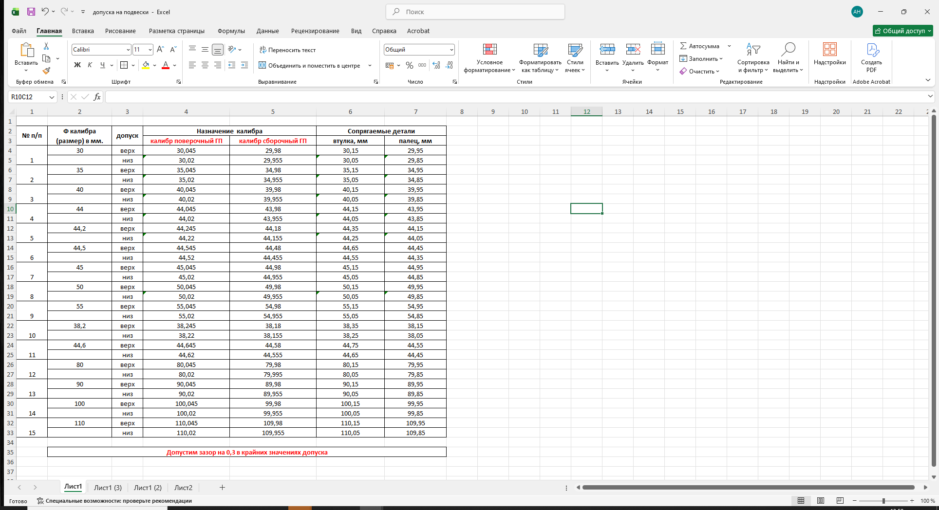

Тех. процесс, маршрутные карты и чертеж ( вид) для изготовления поверочных калибров на ГП более мелких диаметров :
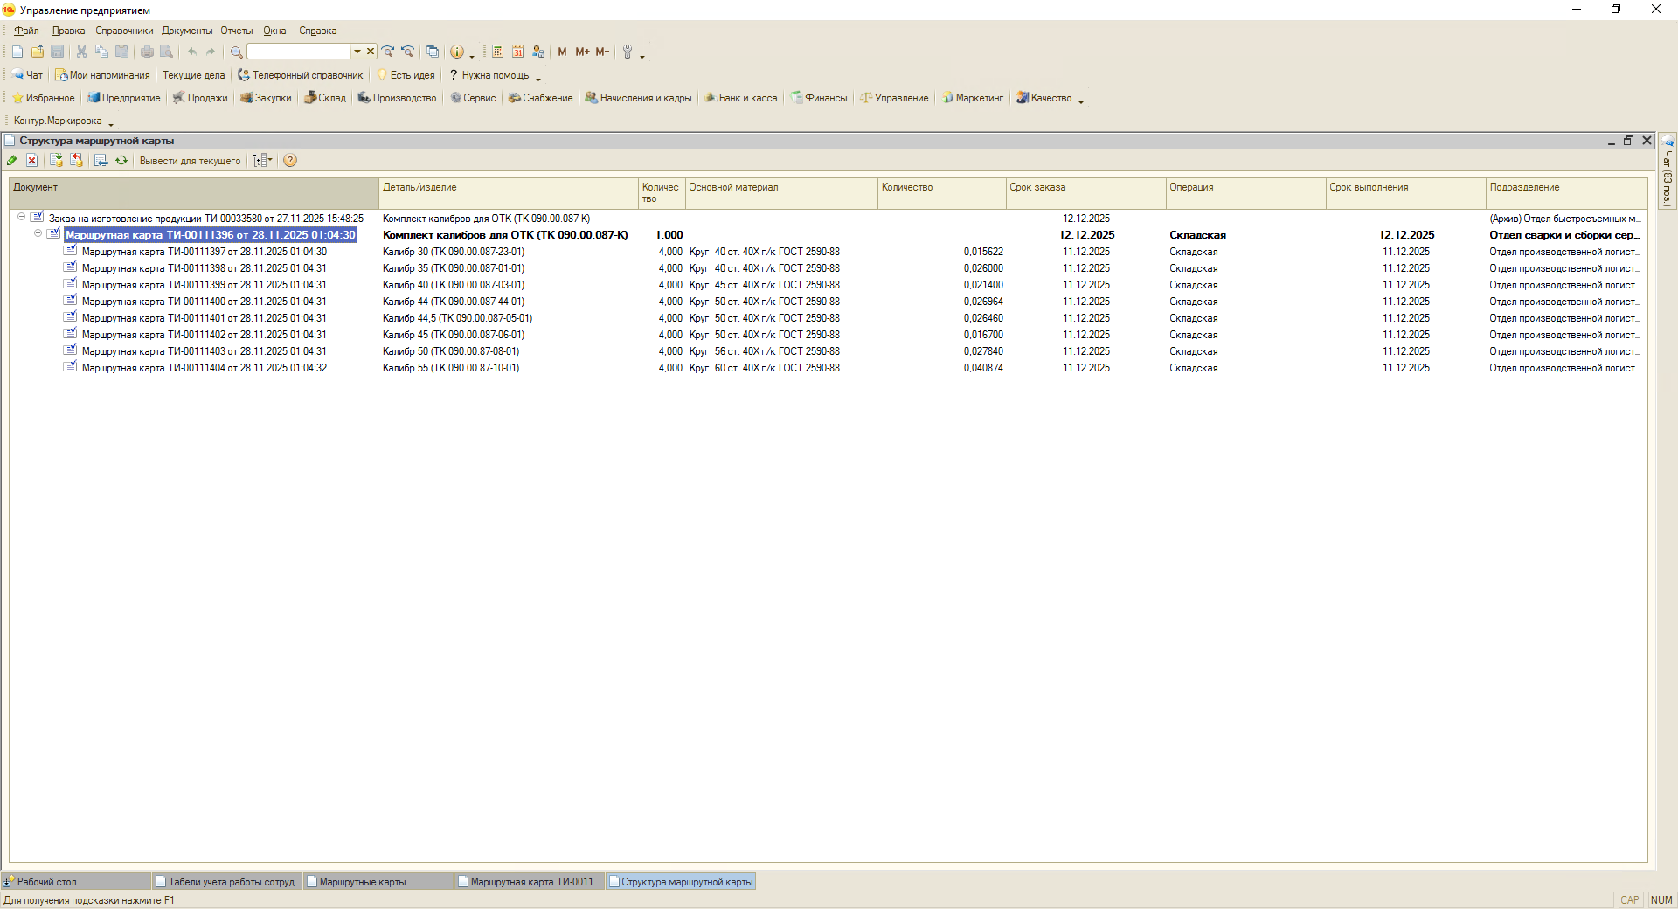
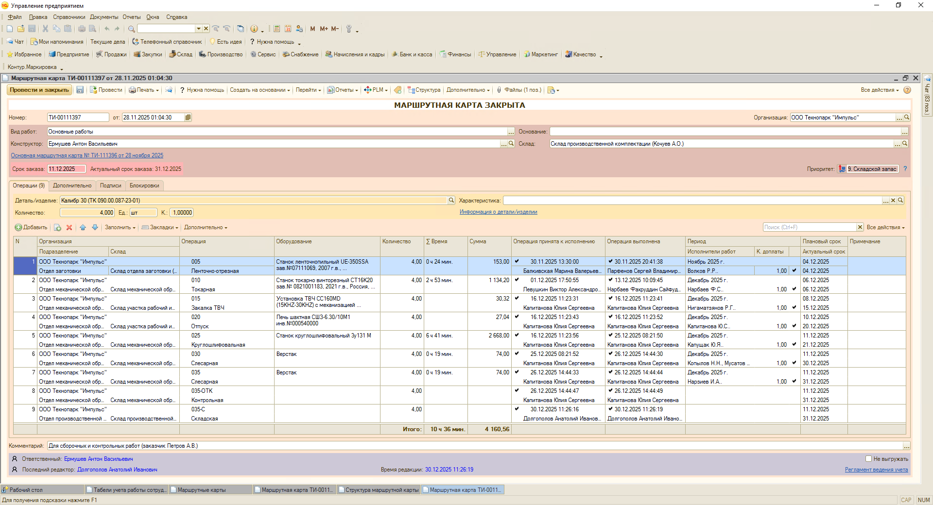

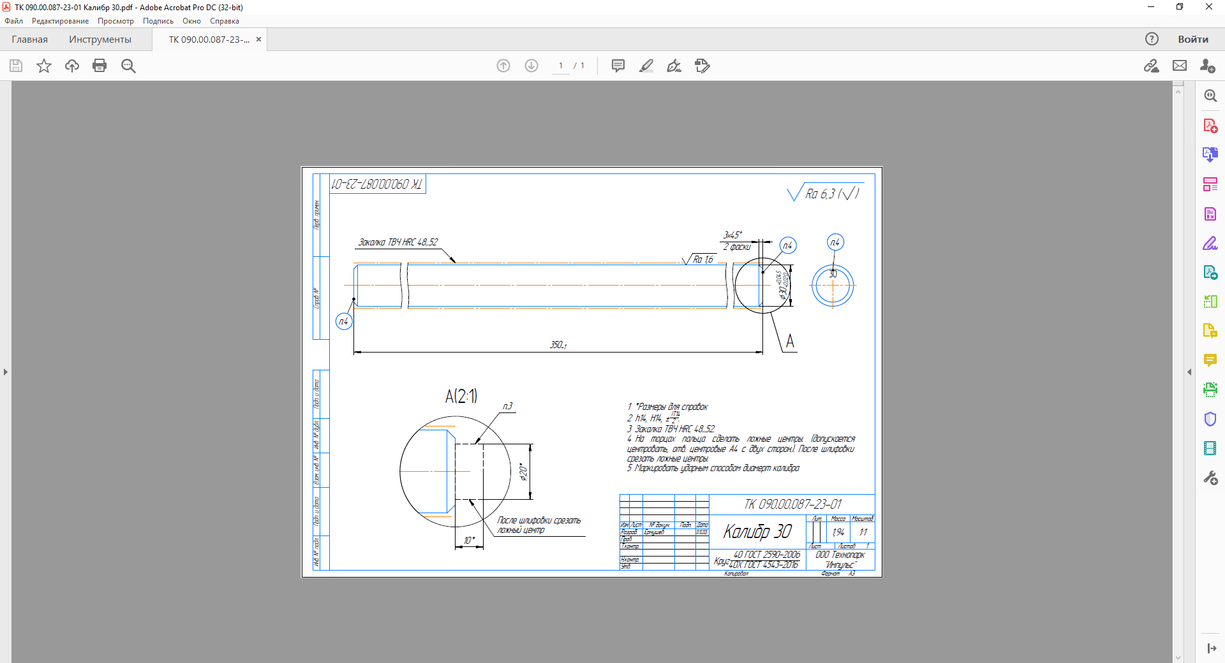
Тех. процесс, маршрутные карты и чертеж ( вид) для изготовления поверочных калибров на ГП более крупных диаметров :

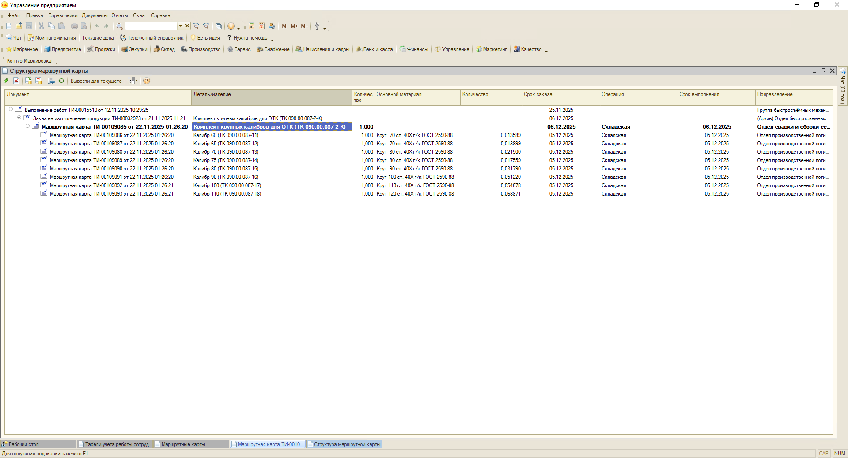
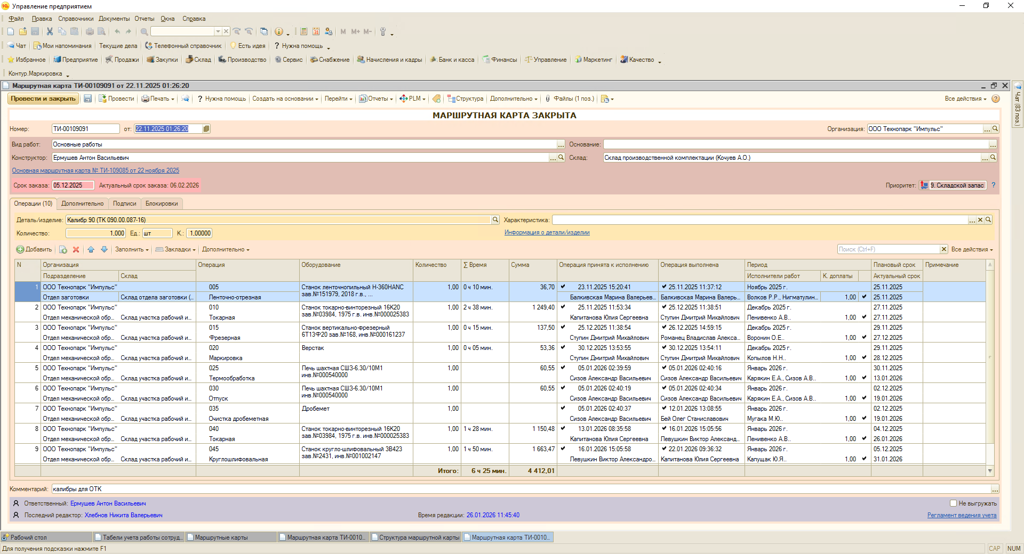

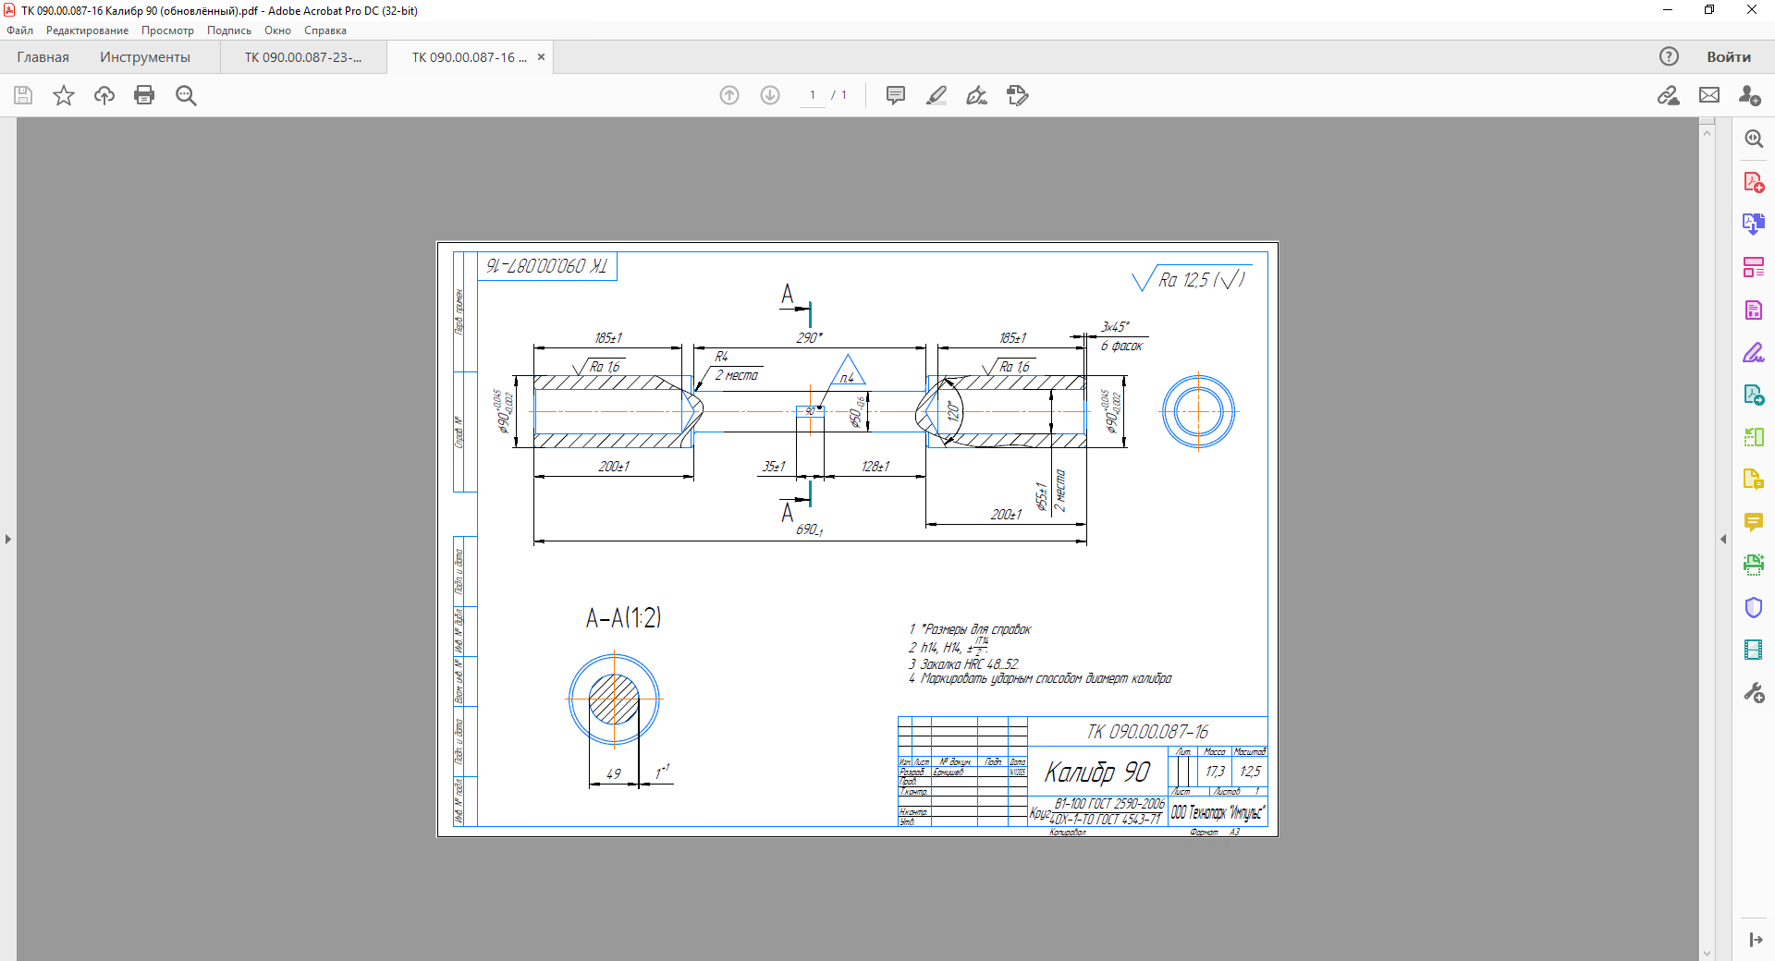

После изготовления, перед началом работы, поверочные и сборочные калибры должны , в обязательном порядке, пройти контрольные замеры в Службе контроля качества, в 6-10 разных точках, на соответствие заложенным размерам и допускам , согласно КД, с фиксацией результата замеров в таблице по проверке калибров, ответственного за проведения замеров и отметкой (краской зеленого цвета) с торца калибра, что свидетельствует о его дальнейшей пригодности к эксплуатации.
Далее, в процессе эксплуатации, поверочные и сборочные калибры по ГП, должны проходить проверку и поверку в Службе контроля качества, через каждые 6 месяцев использования данных калибров в работе.
При выявлении замечаний или возникновении спорных вопросов, по произведенным замерам поверочными и сборочными калибрами по ГП, организуется внеплановая проверка и поверка калибров, ранее установленного графика ( 1 раз в 6 месяцев).
В результате замеров, при выявлении отклонений, от чертежных размеров, проверяемый, Службой контроля качества, калибр помечается краской красного цвета и изолируется в зону Карантина, для дальнейшего списания, либо переточки на калибр меньшего диаметра.
Табл.№ 2
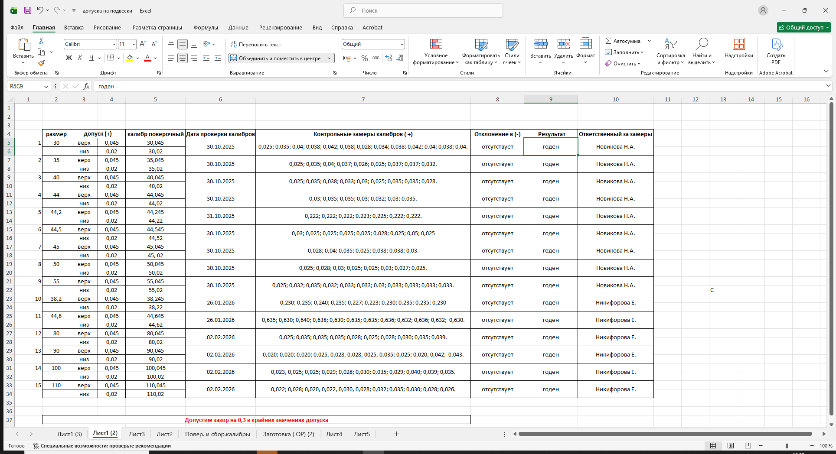

Размеры и допуска калибров для Департамента заготовительного производства на окончательную расточку Щек в сборе на подвески.
Таблица № 3.
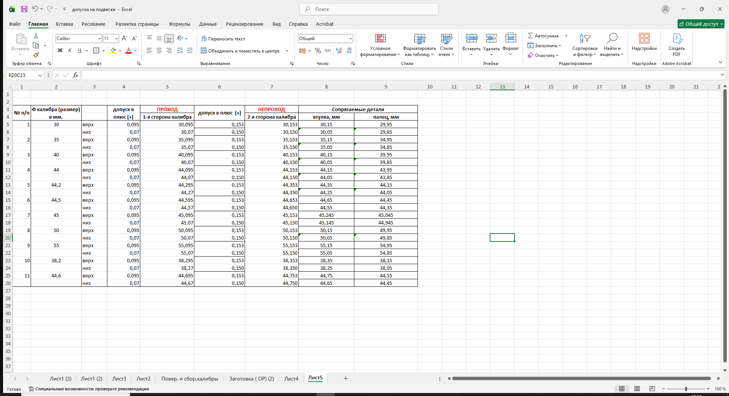
ПРИМЕР:

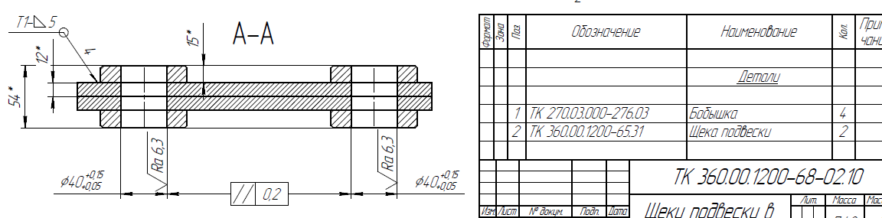
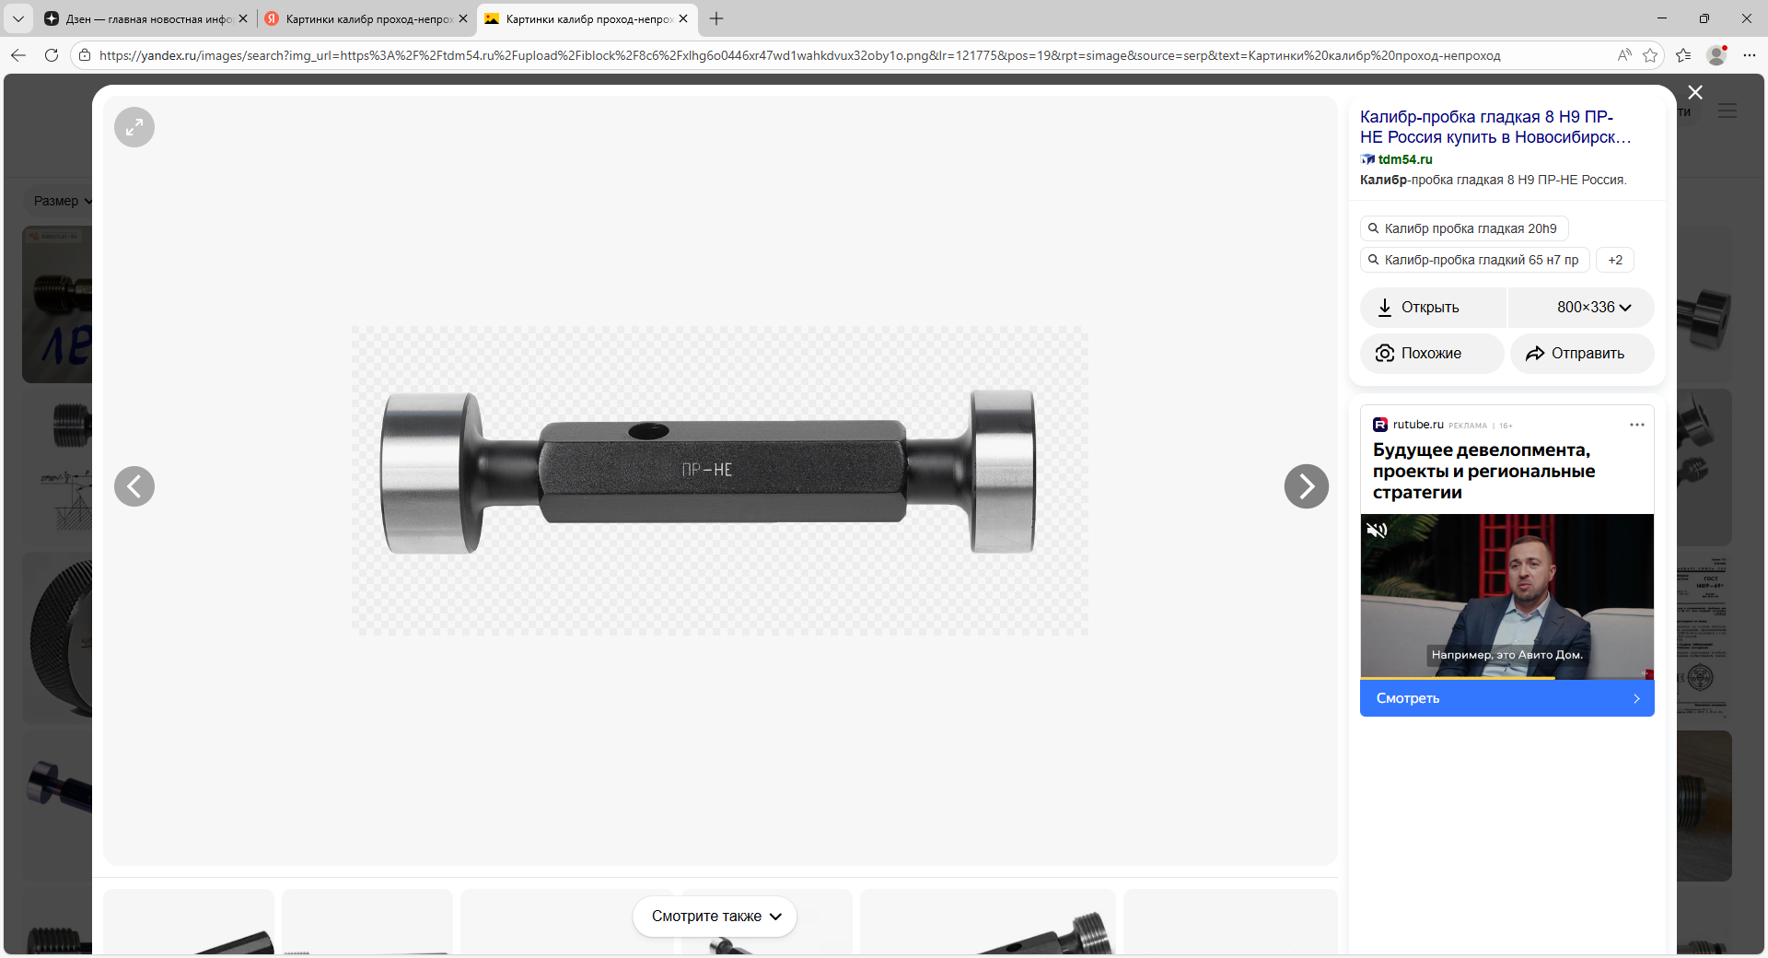

Проход = Ф 40 +0,095 + 0,07 т.е. Не проход = Ф 40 + 0,153 + 0,150 т.е.
верхнее предельное верхнее предельное
отклонение = Ф 40,095 мм, отклонение =Ф 40,153 мм,
нижнее предельное нижнее предельное
отклонение = Ф 40,070 мм. отклонение = Ф 40,150 мм.
Поле допуска = 0,025 мм. Поле допуска = 0,003 мм.

Данные таблицы № 3 для изготовления калибров на предварительную расточку - НЕ ИСПОЛЬЗОВАТЬ!

